NUCLEOTÍDEOS E ÁCIDOS NUCLEICOS

Em abril de 2003, foi feito um anúncio que marcou um grande passo em frente na la medicina. Poração conjunta da comunidade científica internacional, o Projeto Genoma Humano havia sido concluído.

Os nucleotídeos são as unidades e substâncias químicas que se juntam para formar os ácidos nucléicos, principalmente o RNA e o DNA . Os nucleotídeos são formados por: açúcar, base nitrogenada e fosfato. Estés constituem seus elementos constantes.

Observe os componentes de um nucleotídeo.

* Um açúcar de cinco carbonos (pentose): As pentoses encontradas nos ácidos nucleicos são a ribose (C5H10O5) e a desoxirribose (C5H10O4).
* Uma base nitrogenada: As bases nitrogenadas podem ser de dois tipos: pirimidinas e purinas. Uma pirimidina tem um anel de seis átomos, já as purinas possuem um anel de seis átomos fusionados a um anel de cinco átomos. As purinas são: adenina (A) e guanina (G). Já as pirimidinas são: citosina (C), timina (T) e uracila (U)
* Um grupo fosfato: O grupo fosfato origina-se do ácido fosfórico.

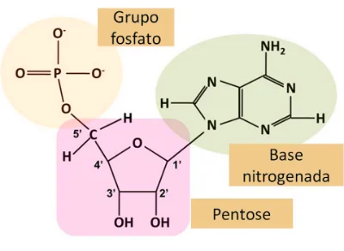

**Estrutura dos ácidos nucleicos**

Os ácidos nucleicos apresentam uma estrutura básica, um conjunto de nucleotídeos, de forma que cada nucleotídeo é formado por um anel de pentose, uma base nitrogenada e um grupamento fosfato.

A união de várias unidades nucleotídicas se dá uma por uma ligação do tipo fosfodiéster, entre o grupo fosfato e o açúcar de 5 carbonos — é assim que acontece a polimerização que dá origem ao DNA ou RNA.

Existem dois tipos de ácidos nucleicos: o DNA e o RNA. Eles são responsáveis por codificar e traduzir as informações genéticas para a síntese de proteínas nos organismos vivos.

Os ácidos nucleicos DNA e RNA têm funções cruciais nos seres vivos. O DNA é o material genético que armazena as informações genéticas hereditárias, que são transmitidas de geração em geração. Ele contém as instruções para a síntese de todas as proteínas do organismo, que são fundamentais para a estrutura e função celular.

RNA tem várias funções importantes no processamento e na expressão do DNA. Ele é responsável por traduzir as informações genéticas contidas no DNA para a síntese de proteínas específicas, bem como no controle do metabolismo e da divisão celular. Além disso, também tem funções estruturais, como na composição de ribossomos, que são as organelas celulares responsáveis pela síntese de proteínas.

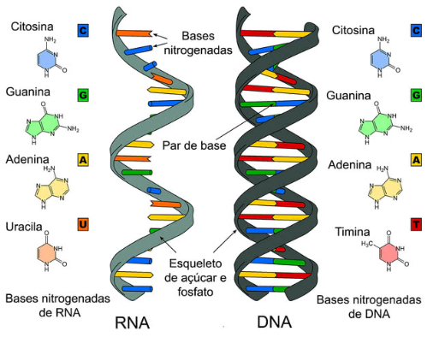

**Estrutura do DNA**

As moléculas de DNA possuem dois polinucleotídeos que se espiralam, formando a estrutura conhecida como dupla hélice. A parte externa da hélice é formada pelas cadeias principais açúcar-fosfato, enquanto as bases nitrogenadas estão pareadas no interior da hélice. Os dois polinucleotídeos estão unidos por ligações estabelecidas entre os pares de bases.

A união entre os pares de bases não ocorre de maneira aleatória, de modo que o pareamento é observado apenas com bases compatíveis. A adenina presente em uma cadeia, por exemplo, pareia apenas com a timina de outra cadeia. Já a guanina pareia apenas com a citosina. Isso significa que se lermos a sequência de base de uma cadeia, imediatamente saberemos quais bases formam a outra cadeia. Para saber mais, acesse: DNA.

**Estrutura do RNA**

As moléculas de RNA, diferentemente das moléculas de DNA, não estão em dupla hélice. O RNA ocorre em cadeia simples. O pareamento de bases pode ocorrer no RNA, levando à formação de estruturas tridimensionais. O RNA transportador, por exemplo, apresenta uma forma que lembra um L, sendo observado o pareamento em algumas regiões. No RNA, a adenina pareia com a uracila, uma vez que a timina não está presente.

Vale salientar que durante o processo de transcrição (produção de RNA), as duas cadeias da molécula de DNA se separam em determinados pontos, e as bases dos nucleotídeos do RNA se emparelham com seus complementos presentes na cadeia de DNA. Os nucleotídeos se unem, causando a síntese da molécula de RNA, a qual se desprende da molécula de DNA. A ligaçõe entre as duas cadeias do DNA é, então, reestabelecida.

**Funções dos ácidos nucleicos**

Os ácidos nucleicos são responsáveis por armazenar e transmitir as informações genéticas, bem como garantir sua tradução. O armazenamento e a transmissão dessas informações são garantidos por meio do DNA. A tradução, por sua vez, é um papel do RNA e nada mais é do que a síntese de proteínas, a qual é orientada pelas informações genéticas fornecidas pelo DNA. Algumas moléculas de RNA também apresentam capacidade enzimática, sendo conhecidas como ribozimas.

**DNA**

Esses dados biológicos são carregados por essas moléculas de DNA, que são transmitidos de geração para geração. Nos humanos, por exemplo, esses dados são organizados nos cromossomos, que ficam no núcleo celular.

Durante a meiose, formam-se gametas que possuem esses genes. A cada reprodução, gametas femininos e masculinos juntam seus DNAs para originar um novo ser humano.

A junção entre os genes e os processos que acontecem durante esse processo é o que confere a variabilidade genética dos indivíduos, tanto em procariotos como em eucariotos.

Esse conceito é muito importante para desenvolver organismos com diferentes características que podem se adaptar a diferentes condições de vida — acontecimento que se comunica com a seleção natural e continuidade das espécies.

Um exemplo de troca genética que influencia na vida humana é a conjugação bacteriana. Uma bactéria pode, a partir de diferentes processos, adquirir genes de outros microrganismos bacterianos.

Ao longo dessas permutas, informações de resistência a antibióticos são trocadas. Isso origina bactérias cada vez mais resistentes aos tratamentos farmacológicos existentes. Atualmente existem, por exemplo, as superbactérias que não morrem mesmo com remédios muito fortes e tóxicos.

**RNA**

A principal função dos RNAs é participar da produção de proteínas. A partir de genes presentes nos DNAs, os RNAs são capazes de decodificar informações genéticas para a formação de trincas de bases nitrogenadas.

Cada tríade de bases é traduzida como um aminoácido, por meio de outras moléculas de RNA que aparecem no processo. A cadeia de aminoácidos formada é conhecida como proteína.

Os compostos proteicos compõem a estrutura das células e fazem parte de diversos processos bioquímicos essenciais à sobrevivência. A hemoglobina, por exemplo, é uma proteína presente no sangue periférico humano, responsável pelo transporte de oxigênio desde os pulmões até os outros tecidos do corpo.

**Diferenças entre os ácidos nucleicos**

|  |  |  |
| --- | --- | --- |
|  | **DNA** | **RNA** |
| **Açúcar** | Desoxirribose | Ribose |
| **Base pirimídica exclusiva** | Timina | Uracila |
| **Função** | Hereditariedade da informação genética | [Síntese de proteínas](https://vestibulares.estrategia.com/portal/biologia/sintese-proteica/) |
| **Localização** | Núcleo celular | Núcleo celular e [citoplasma](https://vestibulares.estrategia.com/portal/biologia/o-que-e-citoplasma/) |
| **Estrutura** | Duas cadeias em formato helicoidal | Cadeia nucleotídica única |